Муниципальное бюджетное дошкольное образовательное учреждение

«Детский сад №5» муниципального образования городской округ Ялта

Республики Крым

**Консультация для родителей**

**« Утренняя гимнастика – залог бодрого настроения !"**

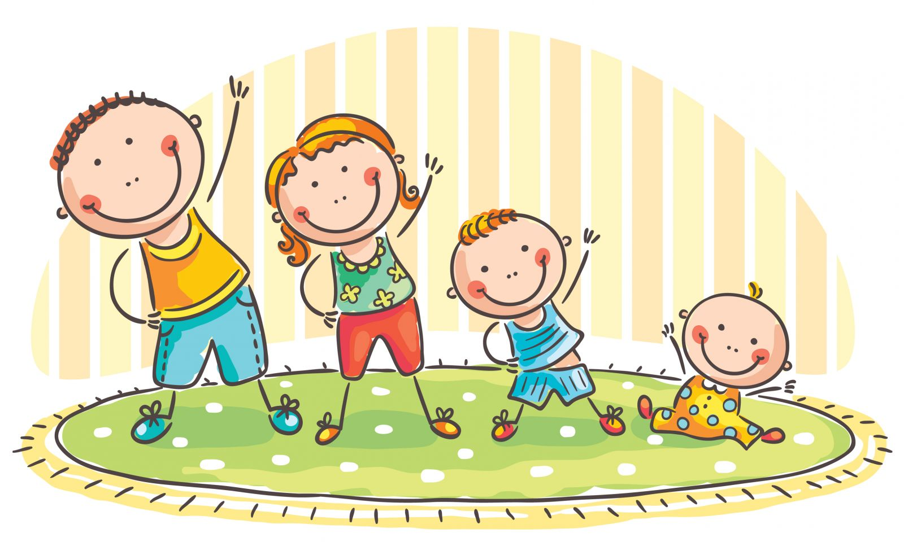

**Подготовила:**

**воспитатель**

**1-ой квалификационной**

**Демидова С.С.**

**2022**

День ребёнка  должен начинаться с утренней гимнастики.

Гимнастика укрепляет мышцы, вырабатывает хорошую осанку, улучшает дыхание и кровообращение, стимулирует работу внутренних органов, усиливается обмен веществ.

Вырастить ребенка сильным, крепким, здоровым – это желание **родителей** и одна из ведущих задач для педагогов.

Семья и детский сад – те социальные структуры, которые в основном и определяют решение этой задачи.

Немаловажное значение имеет поддержка со стороны **родителей** всех рекомендаций детского сада по физическому воспитанию дошкольников.

В процессе физического воспитания дошкольников в семье используются разнообразные организационные формы физической культуры, одна из которых - **утренняя гимнастика**.

Приучая детей с малых лет выполнять **утренние упражнения**, **родители** на все будущие годы закладываете фундамент, вырабатывая привычку делать **утреннюю зарядку**.

И, разумеется, вместе с ними занимаются сами. Одежда ребенка не должна сковывать его движений, а лучше и вовсе проводить зарядку в трусиках и босиком. Нельзя перенапрягать малыша. Зарядка должна продолжаться от 5 до15 минут, и нужно строго следить за его осанкой, правильным исполнением упражнений и дыханием.

Примером для детей должны быть их **родители**. Их участие в **гимнастике** необходимо для малышей, так как самостоятельно дошкольники не могут правильно дозировать **гимнастические упражнения**.

**Зарядка должна быть:**

• **Утреннюю гимнастику**, начинают с кратковременной энергичной ходьбы разогрев, например, ходьба на месте или по периметру комнаты. Также сюда можно добавить ходьбу на носочках, пятках, внешней и **внутренней стороне стопы**. *(30-50 секунд)*. Во время ходьбы следят, чтобы ребенок держал туловище прямым, не напрягался, не опускал голову и выполнял свободный мах руками. Ходьбу целесообразно сопровождать счетом - *«раз, два, три, четыре»* или ударами в бубен *(барабан)*. Во время ходьбы и бега взрослый становится впереди и выполняет все движения вместе с малышом. Каждое упражнение необходимо объяснять четко и выразительно. Во время показа использовать *«зеркальный»* способ. (При этом взрослый становится лицом к ребенку, направление его движений определяет направление движений ребенка.

• Заключительным этапом зарядки должна быть ходьба на месте, сопровождающаяся подниманием и опусканием обеих рук через стороны. Это успокоит сердцебиение и нормализует дыхание.

Рекомендуемые упражнения:

• *«Солнышко»*

Ребенок стоит прямо, затем поднимает ручки через стороны и тянется вверх, к солнышку, или заводит их за голову, прогибаясь назад, а затем тянется вверх. Можно ручками помахать вверху, поприветствовать солнышко, разогнать тучки и т. д.

• *«Зайчик»*

Ребенок подпрыгивает словно зайка. Можно показывать, где у зайки носик, ушки хвостик.

• *«Часики»*

Пусть ребенок поставит руки на пояс и делает наклоны телом вправо-влево, имитируя тиканье часиков.

• *«Цапля»*

Пусть ребенок ходит, высоко поднимая колени, как цапля. Затем можно постоять на одной ноге, потом на другой.

• *«Большая рыбка»*

Ребенок сгибает руки в локтях, держа параллельно полу на уровне груди. Поворачиваясь вправо и влево, широко разводит руки. Можно приговаривать, какую большую рыбку поймал малыш.

• *«Мельница»*

Пусть ребенок поставит ноги на ширину плеч и делает пружинящие наклоны, по очереди касаясь рукой то одной, то другой ноги, вторую руку отводя назад.

• *«Экскаватор»*

Предложите ребенку собрать разбросанные мелкие предметы с пола. Пусть он берет игрушки и перекладывает их в коробку. При этом можно изображать экскаватор и звуками, то есть рычать.

• *«Гномик-великан»*

Держа руки на поясе, делаем приседания, показывая, какие маленькие гномики и высокие великаны.

• *«Велосипед»*

Это одно из самых любимых упражнений всех детей. Лежа на спине, подняв ноги вверх, совершает ими круговые движения, имитируя езду на велосипеде.

• *«Подъемный кран»*

Лежа на спине, ребенок поднимает ноги по очереди вверх, не сгибая. Затем можно делать подъемы ног, сгибая их в колене и подтягивая к груди.